**Отчет об итогах реализации инициативного проекта**

|  |  |  |  |
| --- | --- | --- | --- |
| 1. | Наименование инициативного проекта | Ремонт дороги ул. Школьная д. Малиновка | |
| 2. | Территория муниципального образования или его часть, в границах которой реализован инициативный проект с указанием адреса объекта (при наличии) | Иркутская область, Черемховский район, д. Малиновка, ул. Школьная | |
| 3. | Наименование муниципальной программы (подпрограммы), в рамках которой был реализован инициативный проект | Муниципальная программа: Развитие дорожного хозяйства на территории Новогромовского муниципального образования на 2022-2024 годы | |
| 4. | Сроки реализации инициативного проекта, в том числе: |  | |
| – начало реализации инициативного проекта; | 26.08.2024 | |
| – окончание реализации инициативного проекта. | 10.09.2024 | |
| 5. | Общая стоимость реализации инициативного проекта, в том числе: | 2 000 000 | |
| – областной бюджет; | 1 800 000 | |
| – местный бюджет, в том числе инициативные платежи | 200 000 | |
| 6. | Израсходовано средств на реализацию инициативного проекта, в том числе: | 2 000 000 | |
| – областной бюджет; | 1 800 000 | |
| – местный бюджет, в том числе инициативные платежи | 200 000 | |
| 7. | Остаток средств субсидии, в том числе: | 0 | |
| – областной бюджет; | 0 | |
| – местный бюджет, в том числе инициативные платежи | 0 | |
| 8. | Причины отклонения |  | |
| 9. | Сведения об имущественном и (или) трудовом участии заинтересованных лиц в реализации данного проекта | Имущественное участие – предоставление техники для выравнивания обочин, подвоза материалов, предоставление техники для вывоза строительного мусора, предоставление автокрана для погрузки, выгрузки материалов, предоставление инструментов. | Трудовое участие приняли 20 человек, работы по очистке территории, выравниванию, отсыпке обочин, погрузке и разгрузке |
| 10. | Краткое описание реализации инициативного проекта | В рамках реализации инициативного проекта дорога по ул. Школьная д. Малиновка отремонтирована, обочины отсыпаны. | |

До ремонта

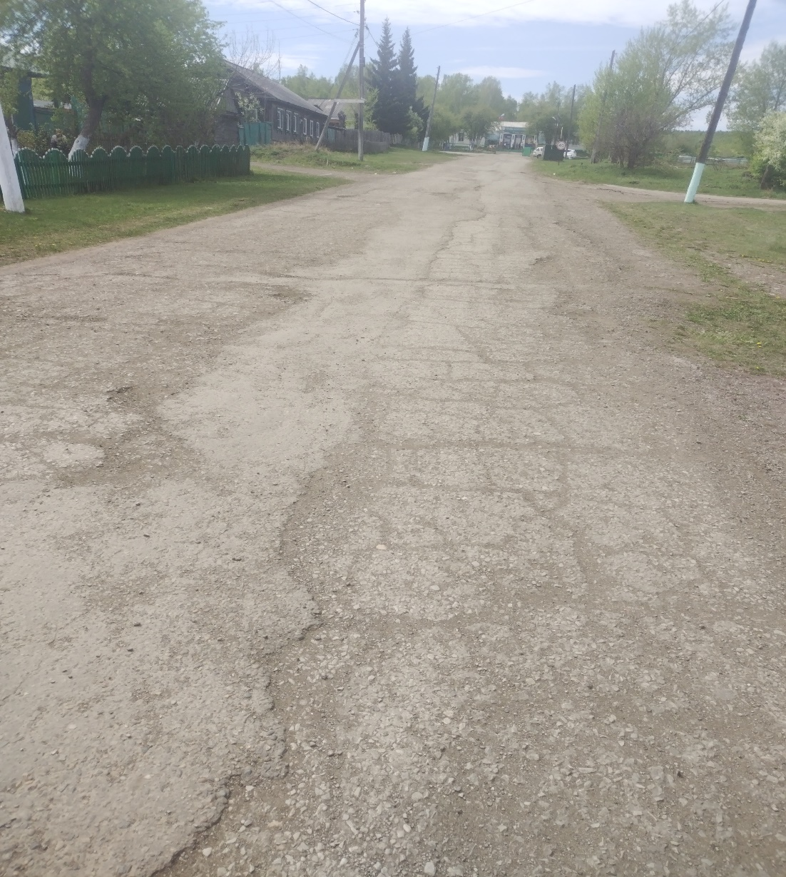 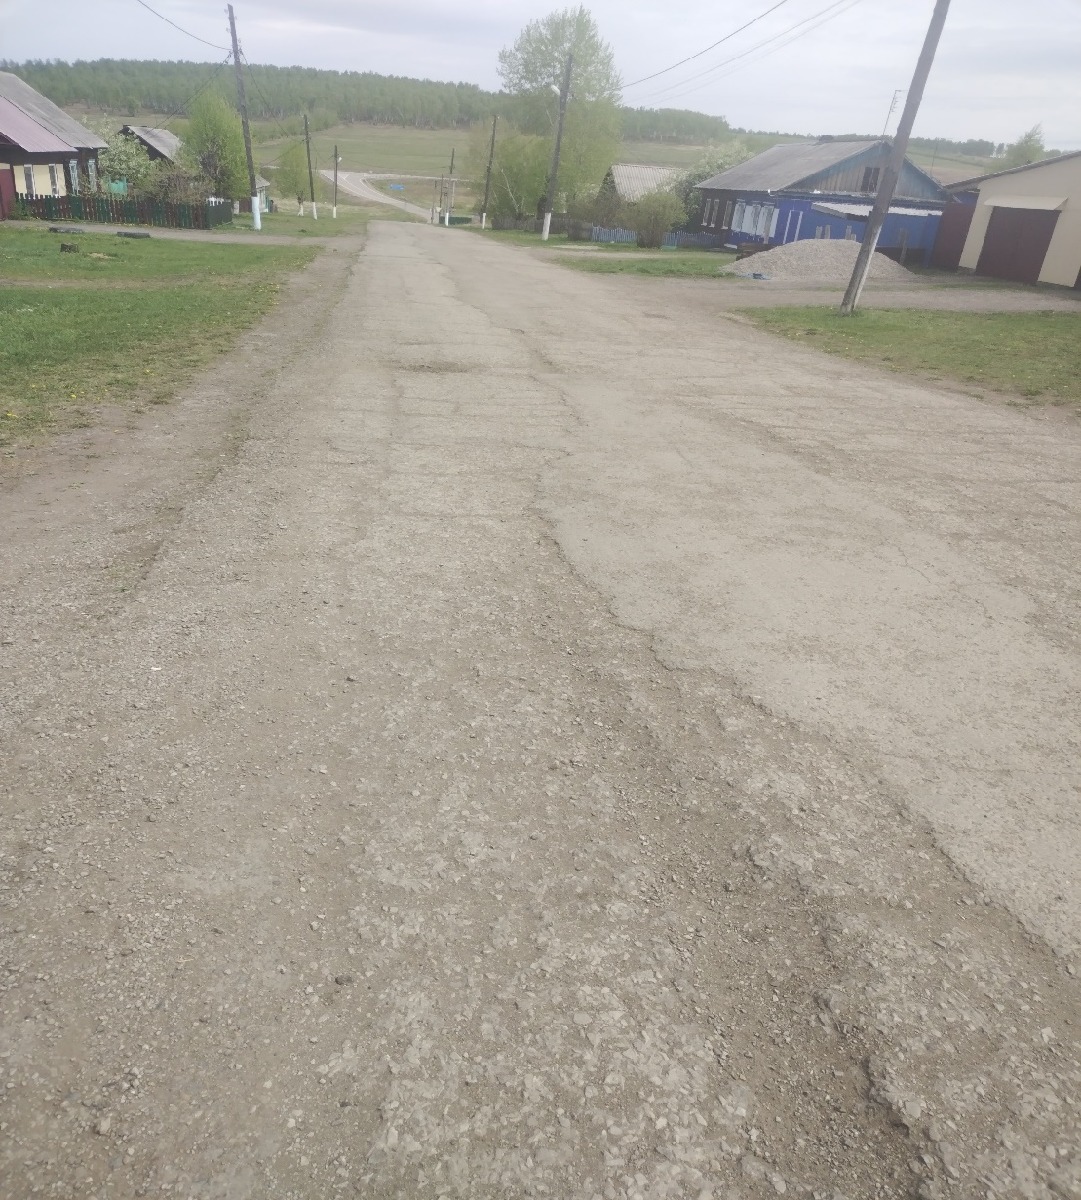

После ремонта

